GYXTW光缆技术参数表(2~12F)
GYXTW Optical Cable Technical Parameters (2~12F)

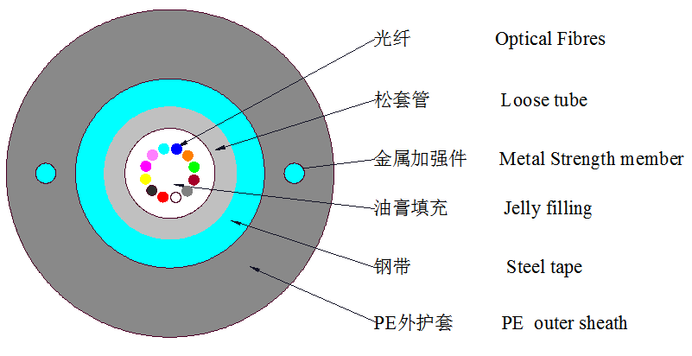

结构参数  structural parameters | 金属加强件  Metal Strength Member | 直径 1.2mm  Diameter: 1.2mm
结构参数  structural parameters | 松套管（填充纤膏）  Loose tube(filling gel) | 外径 2.8mm  Outer diameter 2.8mm
结构参数  structural parameters | 金属挡潮层:钢带  Metal Resist moisture: steel tape | 厚度 0.25mm  Thickness: 0.25mm
结构参数  structural parameters | 外护套  Outer sheath | 厚度 2.00mm  Thickness: 2.00mm

技术参数  Technical Parameters | 光缆外径  Outer diameter |  | 8.0 mm
技术参数  Technical Parameters | 光缆截面积  Cable sectional area |  | 50.3 mm²
技术参数  Technical Parameters | 光纤型号  Fiber type |  | G.652
技术参数  Technical Parameters | 光缆重量  Cable weight |  | 105kg/km
技术参数  Technical Parameters | 抗拉强度  Tensile strength | 短期Short term | 1500 N
技术参数  Technical Parameters | 抗拉强度  Tensile strength | 长期Long term | 600 N
技术参数  Technical Parameters | 抗压强度  Compression strength | 短期Short term | 1000 N/100mm
技术参数  Technical Parameters | 抗压强度  Compression strength | 长期Long term | 300 N/100mm
技术参数  Technical Parameters | 最小弯曲半径  Min. Bending Radius | 运行时Operation | 212 mm
技术参数  Technical Parameters | 最小弯曲半径  Min. Bending Radius | 敷设时Installation | 265 mm
技术参数  Technical Parameters | 适用温度范围  Available temperature | 敷设时Installation | -15~ +60℃
技术参数  Technical Parameters | 适用温度范围  Available temperature | 运输和运行Operation | -40~ +70℃
技术参数  Technical Parameters | 光纤余长  Fiber long more than |  | 0~0.5%

